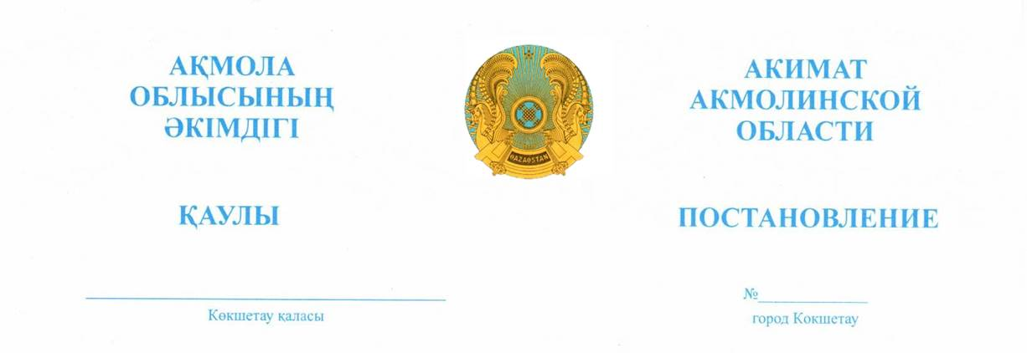

2026.21.09 А-9/401

«Tazagul Constuction» жауапкершілігі
шектеулі серіктестігіне
жер қойнауын пайдалану мақсаттары
үшін уақытша өтеулі ұзақ мерзімге
жер пайдалану құқығын беру туралы

Қазақстан Республикасының Жер кодексіне, «Қазақстан Республикасындағы жергілікті мемлекеттік басқару және өзін-өзі басқару туралы» Қазақстан Республикасының Заңына сәйкес, жер қойнауын пайдалануға арналған 2025 жылғы 13 ақпандағы №66 лицензиясы, жерге орналастыру жобасын бекіту туралы 2026 жылғы 16 шілдегі №KZ01VBG0180035 бұйрық, облыстық жер комиссиясының 2026 жылғы 18 қыркүйектегі №16 қорытындысы негізінде, Ақмола облысының әкімдігі ҚАУЛЫ ЕТЕДІ:
- «Tazagul Constuction» жауапкершілігі шектеулі серіктестігіне Донской ауылдық округінің әкімшілік шекарасында Біржан сал ауданы, «Майлысор» кенорнында орналасқан, жалпы ауданы – 4,3 гектар, пастбища, бөлінетін жер учаскесіне 2035 жылғы 13 ақпандағы дейінгі мерзімге кең таралған пайдалы қазбаларды (әктас) өндіру үшін, ауыл шаруашылығы мақсатындағы жерлер санатынан уақытша өтеулі ұзақ мерзімді жер пайдалану құқығы берілсін.
- Осы қаулының 1-тармағында көрсетілген жер учаскесінде ауыртпалықтар мен белгіленген сервитуттар жоқ.
- «Tazagul Constuction» жауапкершілігі шектеулі серіктестігі бір жыл мерзім ішінде бүлінген жерлерді рекультивациялау жобасын әзірлесін және жұмыстар аяқталғаннан кейін жерлерді әрі қарай пайдалануға жарамды күйге келтірсін.
- «Tazagul Constuction» жауапкершілігі шектеулі серіктестігі ауыл шаруашылығы айналымынан жерлердің алынуына байланысты ауыл шаруашылығы шығындарын 495 360 (төрт жүз тоқсан бес мың үш жүз алпыс) теңге сомасында Қазақстан Республикасы Қаржы министрлігінің Қазынашылық комитетіне (Астана қаласы) KZ24070105KSN0000000 ЖСК-ге, БИК KKMFKZ2A, КБК 201901 бойынша өтесін.
- «Tazagul Constuction» жауапкершілігі шектеулі серіктестігі экологиялық, санитариялық-гигиеналық және өзге де арнайы талаптар мен нормативтерді сақтасын, сондай-ақ жер асты және жер үсті коммуникацияларын салу және пайдалану кезінде уәкілетті органдар мен көршілес жер пайдаланушыларға (меншік иелеріне) кедергісіз өту және қол жеткізуді қамтамасыз етуге міндетті.
- «Tazagul Constuction» он жұмыс күнінен кешіктірмей «Ақмола облысының ауыл шаруашылығы және жер қатынастары басқармасы» мемлекеттік мекемесімен жер учаскесіне уақытша ұзақ мерзімді өтеулі жер пайдалану туралы шарт жасасын.
- Осы қаулының орындалуын бақылау Ақмола облысы әкімінің орынбасары М.С. Балпанға жүктелсін.
- Осы қаулы қол қойылған күнінен бастап қолданысқа енгізіледі.

Ақмола облысы әкімінің  міндетін атқарушы |  | М. Балпан

